1 ASIX

**MÒDUL 1: IMPLANTACIÓ DE SISTEMES OPERATIUS**

ACTIVITAT 3: COMANDES DE LINUX

línea horizontal

# Introducción a Linux | edX

**Alumne**: Daniel Mascarilla del Olmo

**Professor**: Marcos Venteo

**Curs**: 1 ASIX

**Centre**: Jaume Viladoms

**ÍNDEX**

**1. Treballar amb variables d’entorn.** **5**

1.1. Mostra les variables d’entorn. 5

1.2. Afegeix una variable d’entorn anomenada VILADOMS amb valor marvel. 6

1.3. Mostra el seu valor per comprovar que s’ha creat correctament. 6

1.4. Obre una nova tty i mostra la variable VILADOMS. 6

1.5. Què ha passat? 6

**2. Comandes bàsiques.** **7**

2.1. Mostra de manera ordenada el contingut del directori /usr utilitzant la comanda sort i guarda el resultat en un fitxer anomenat llistat.sort. 7

2.2. Mostra el contingut dels fitxers .bashrc i .bash_history i afegeix aquest contingut a l’arxiu anterior llistat.sort. 7

2.3. Troba la paraula debian a tots els fitxers del directori /etc redirigint els errors al fitxer errors.lst. 10

2.4. Llista el directori /etc de manera que surtin en format de columna. 10

2.5. Llista del directori /etc tot el que contingui una “l” 11

2.6. Llista el directori /etc mostrant el propietari del fitxer i els fitxers ocults (poden sortir altres propietats del fitxer. 13

2.7. Mostra els arxius del directori /etc ordenats per data i mostrant aquesta. 15

2.8. Mostrar el contingut del fitxer /etc/passwd amb el numero de línia. 15

2.9. Mostrar les ultimes 6 línies del fitxer /var/log/syslog 16

2.10. Mostrar el contingut del fitxer /etc/passwd a partir de la línia 4 i tabulat en 6. 17

**3. Comandes creació arxius i directoris.** **18**

3.1. Crea un directori anomenat proves a la teva home. 18

3.2. Copia el directori /var/log a proves amb subdirectoris inclosos. 18

3.3. Crea un directori anomenat origen i un altre desti (tot a la teva home). 18

3.4. Copia tot el contingut del directori tmp a origen. 18

3.5. Mou el contingut de origen a desti sense demanar confirmació. 19

3.6. Renombra el directori origen per org. 19

3.7. Esborra algun fitxer del directori proves demanant confirmació. 19

3.8. Esborra el directori proves amb els seus subdirectoris sense demanar confirmació. 19

**4. Recerques en arxius.** **21**

4.1. Mostra el contingut de tots els fitxers de configuració (extensió .conf) del directori /etc. 21

4.2. Mostra el contingut del fitxer /etc/adduser.conf paginat. 21

4.3. Esborra la pantalla amb la comanda clear i mostra les 20 útlimes linies del fitxer /etc/adduser.conf i pagina en blocs de 4 línies. 21

4.4. Mostra les 25 últimes línies del fitxer /etc/adduser.conf. 22

4.5. Cerca dins l’arxiu /etc/adduser.conf totes les línies que contenen la paraula SKEL mostrant dues línies abans i després del punt on s’ha trobat. 23

4.6. Compta el número de vegades que apareix la paraula nologin a l’arxiu /etc/passwd. 23

4.7. Cerca totes les línies dins del fitxer /etc/passwd que no conenten la paraula /bin/bash. 24

4.8. Cerca el nom de tots els arxius dins del directori /etc que contenen la paraula linux o Linux utilitzant patrons regulars. 25

4.9. Troba dins del fitxer /etc/passwd totes les línies que comencen amb s o r utilitzant patrons regulars. 25

4.10. Troba dins de /etc/passwd totes les línies que acabin amb la paraula log utilitzant expressions regulars. 25

**5. Funcionament de l’ajuda de Linux.** **26**

5.1. Mostra l’ajuda de la comanda cp. 26

5.2. Què es pot trobar en aquesta ajuda? 26

5.3. Hi ha alguna forma de veure altres ajudes? 27

5.4. Amb la comanda man com es pot veure altres pàgines d’ajuda? 27

**6. Gestió de paquets de Linux.** **28**

6.1. Actualitza la llista de repositoris del teu sistema. 28

6.2. Actualitza a la ultima versió tots els paquets instal·lats. 28

6.3. Realitza la instal·lació del paquet Lynx. 28

6.4. Comprova el funcionament del software instal·lat. 30

6.5. Esborra els paquets descarregats en les instal·lacions. 30

6.6. Des instal·la el paquet Lynx. 30

**7. Gestió de permisos de fitxers.** **32**

7.1. Crear un fitxer de text a la tema home amb el contingut que vulguis. 32

7.2. Modifica els seus permisos perquè siguin aquests r-xrw---x. 32

7.3. Afegeix a tots els arxius del teva home el permís x al propietari. 32

7.4. Modifica el propietari del fitxer creat anteriorment perquè sigui d’un altre usuari i grup. 32

7.5. Tornar a posar el fitxer al grup teu. 32

## 1. Treballar amb variables d’entorn.

### 1.1. Mostra les variables d’entorn.

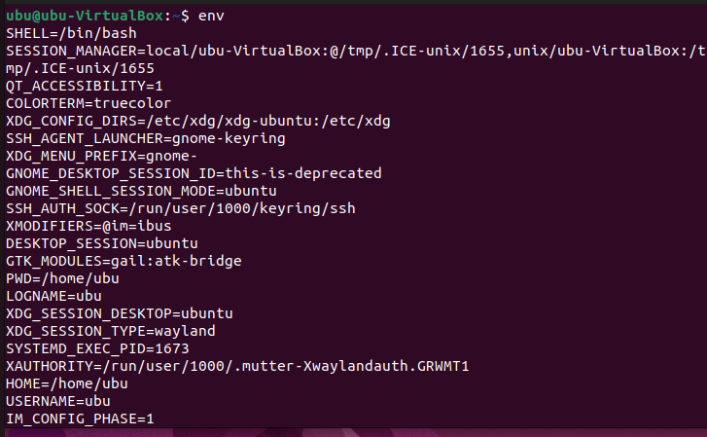

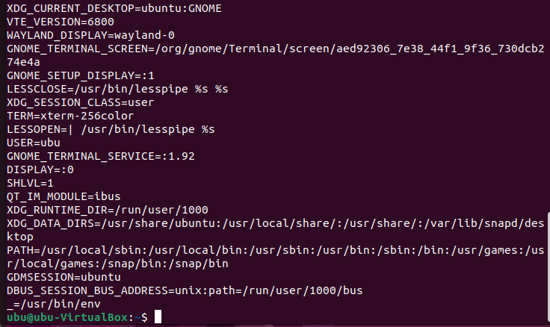

### 1.2. Afegeix una variable d’entorn anomenada VILADOMS amb valor marvel.



### 1.3. Mostra el seu valor per comprovar que s’ha creat correctament.

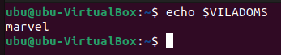

### 1.4. Obre una nova tty i mostra la variable VILADOMS.

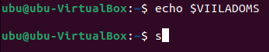

### 1.5. Què ha passat?

No hi és, ja que al ser una variable d’entorn, només es disponible a la terminal a on l’has creat, no surt a les altres terminals.

## 

## 2. Comandes bàsiques.

### 2.1. Mostra de manera ordenada el contingut del directori /usr utilitzant la comanda sort i guarda el resultat en un fitxer anomenat llistat.sort.

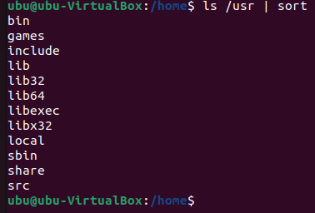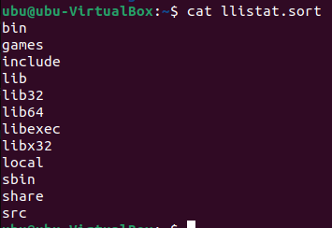

### 2.2. Mostra el contingut dels fitxers .bashrc i .bash_history i afegeix aquest contingut a l’arxiu anterior llistat.sort.

.bashrc

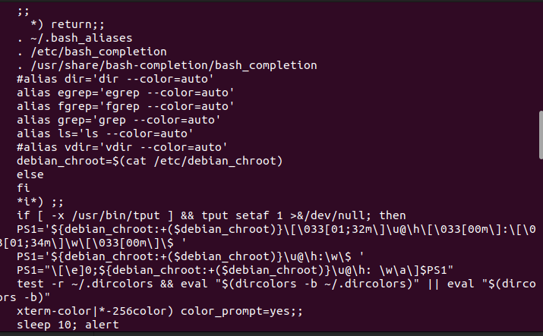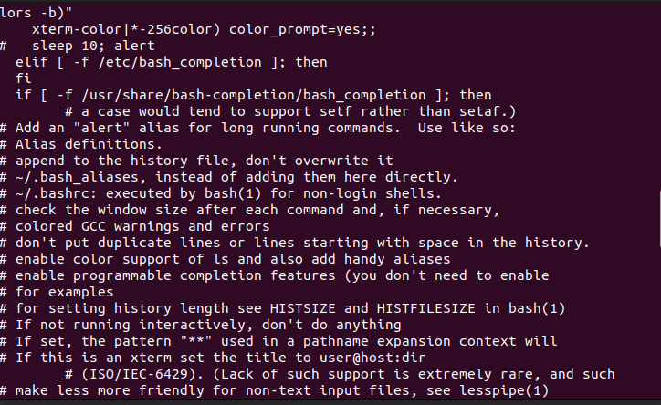

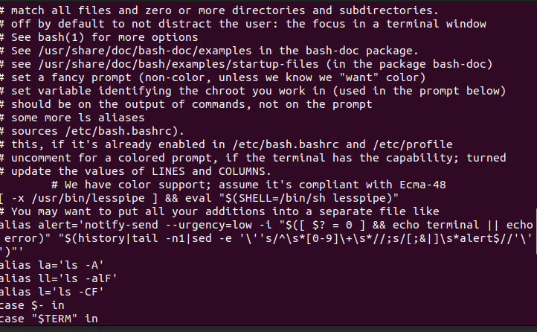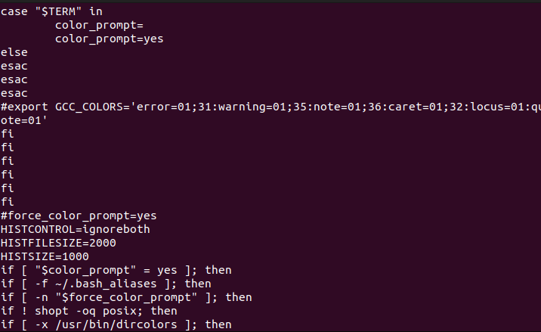

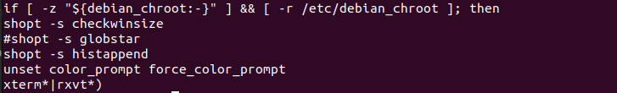

.bash_history

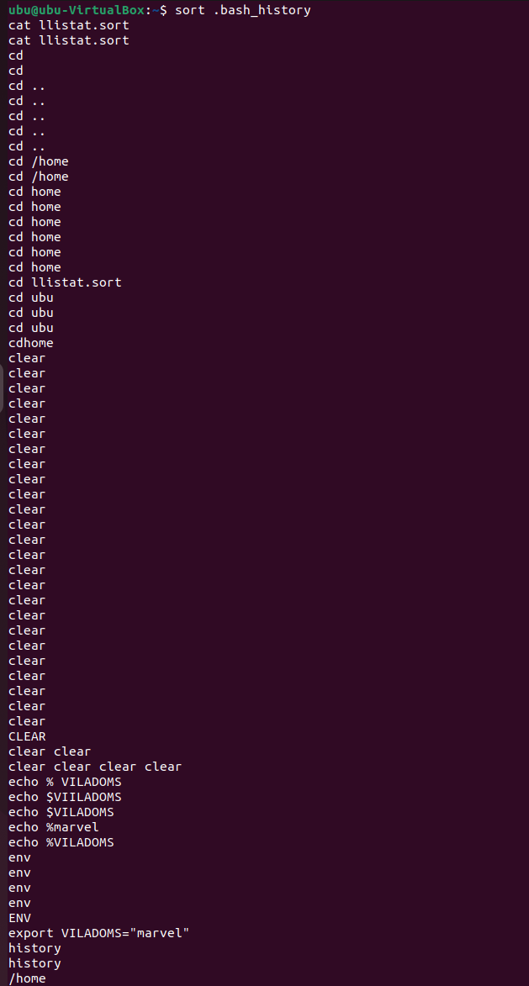

Per afegir al fitxer llistat.sort:

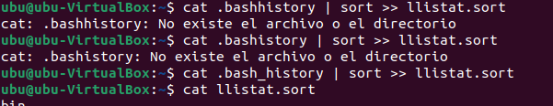



### 2.3. Troba la paraula debian a tots els fitxers del directori /etc redirigint els errors al fitxer errors.lst.



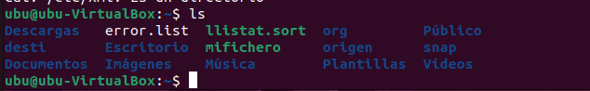



### 2.4. Llista el directori /etc de manera que surtin en format de columna.



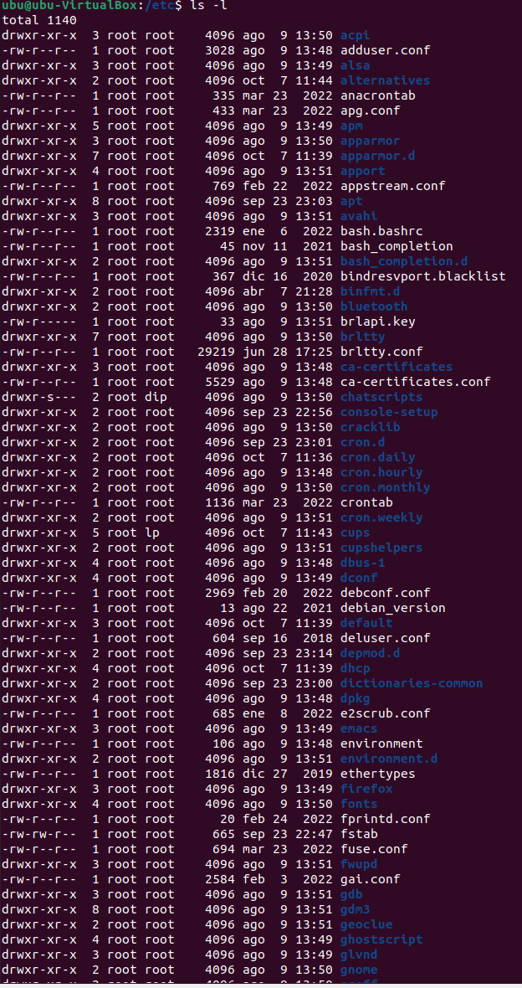

No poso tot el que mostra el ls -l perque son 1140 arxius/directoris

### 2.5. Llista del directori /etc tot el que contingui una “l”

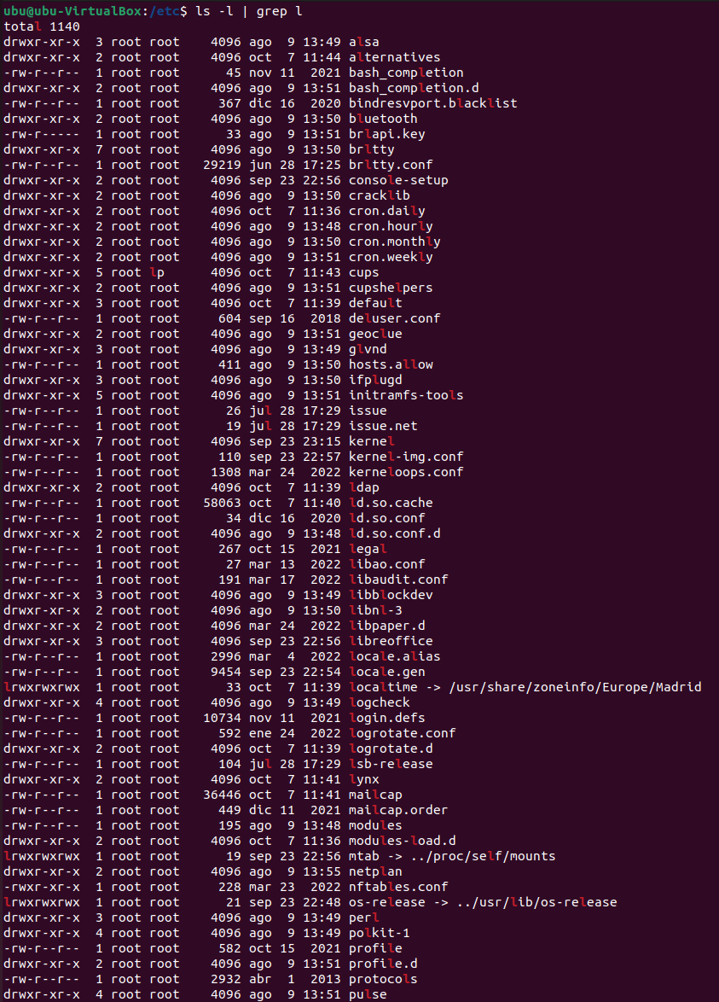

### 2.6. Llista el directori /etc mostrant el propietari del fitxer i els fitxers ocults (poden sortir altres propietats del fitxer.



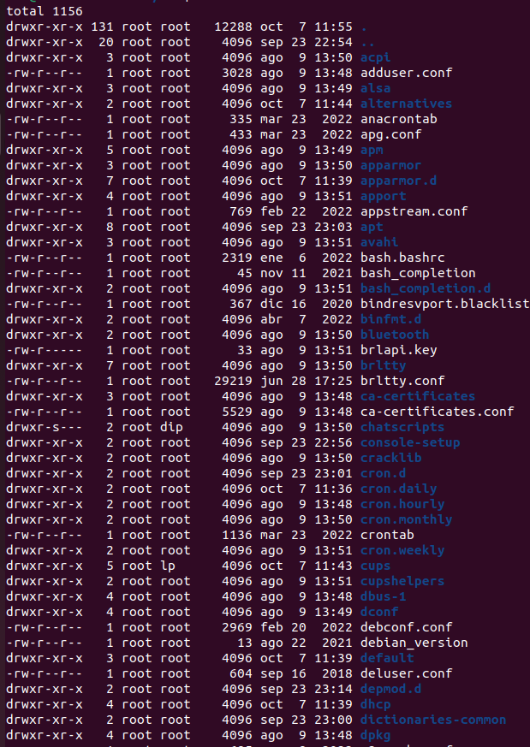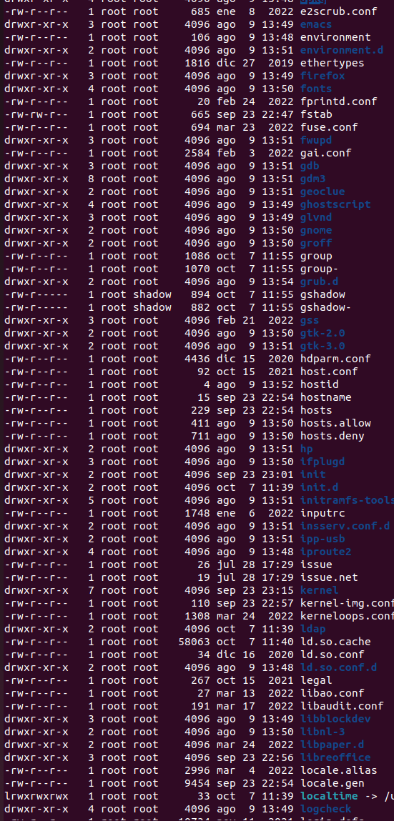

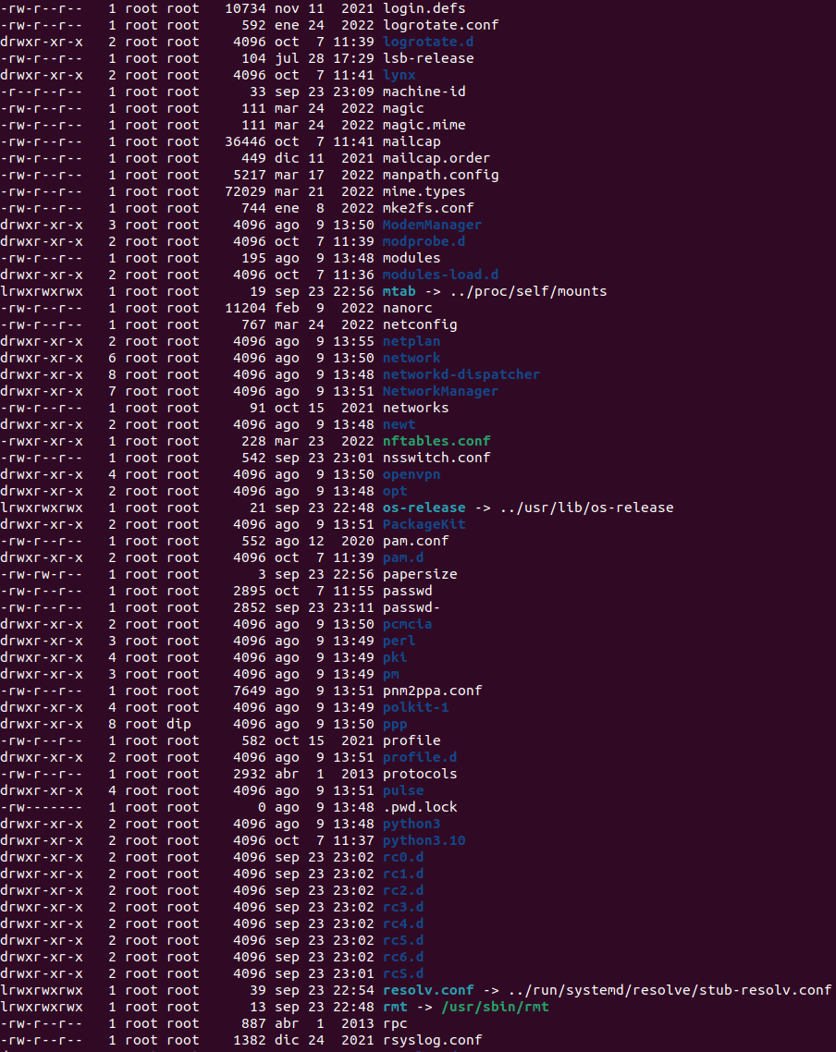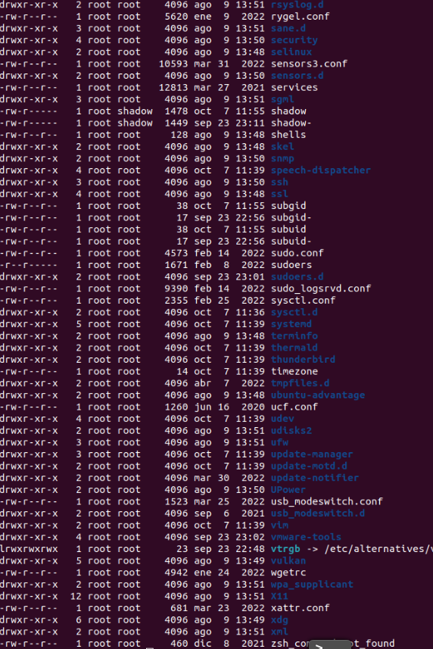

### 

### 2.7. Mostra els arxius del directori /etc ordenats per data i mostrant aquesta.

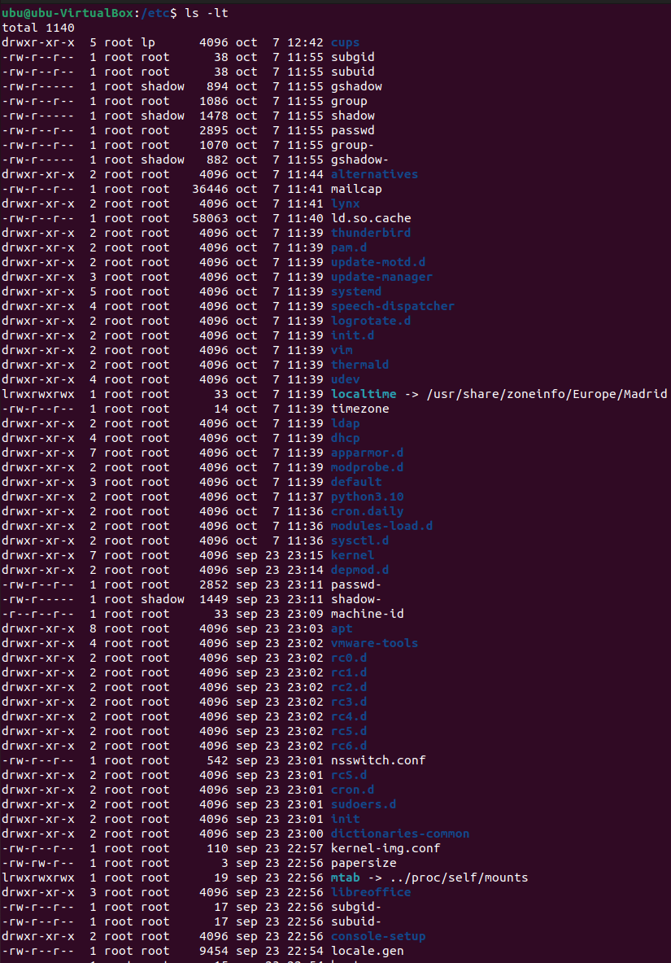

### 

### 

### 

### 2.8. Mostrar el contingut del fitxer /etc/passwd amb el numero de línia.



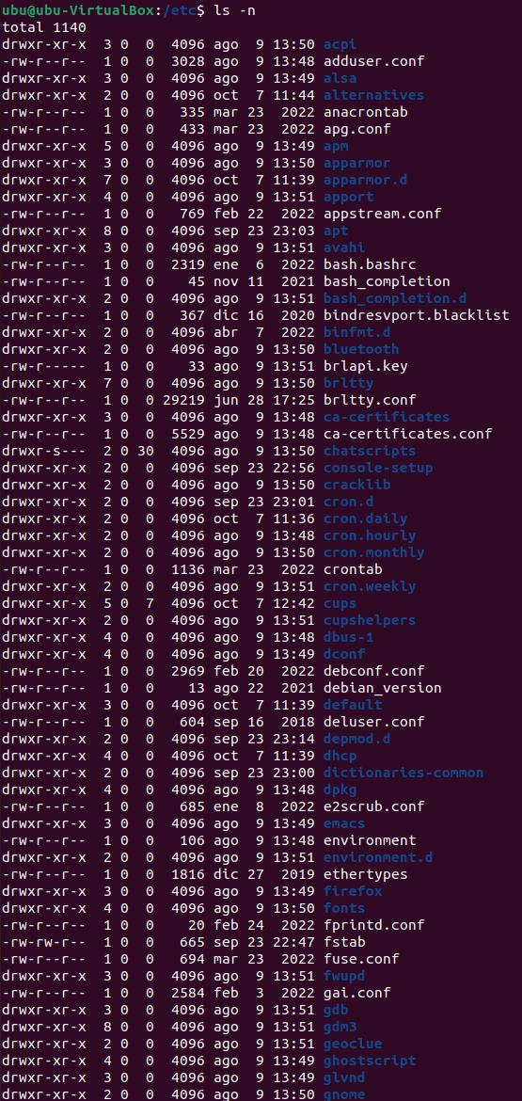

### 2.9. Mostrar les ultimes 6 línies del fitxer /var/log/syslog

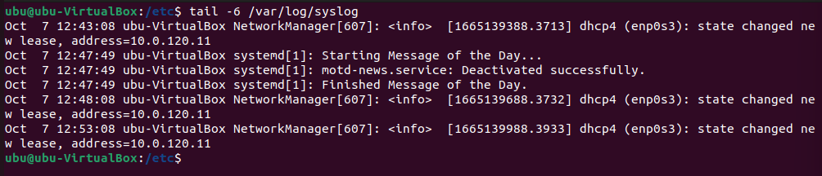

### 2.10. Mostrar el contingut del fitxer /etc/passwd a partir de la línia 4 i tabulat en 6.

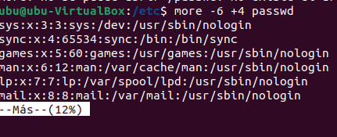

## 

## 3. Comandes creació arxius i directoris.

### 3.1. Crea un directori anomenat proves a la teva home.



### 3.2. Copia el directori /var/log a proves amb subdirectoris inclosos.





### 3.3. Crea un directori anomenat origen i un altre desti (tot a la teva home).

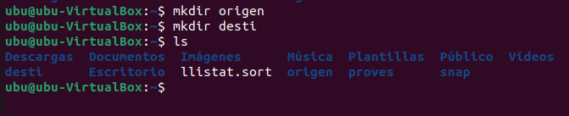

### 3.4. Copia tot el contingut del directori tmp a origen.

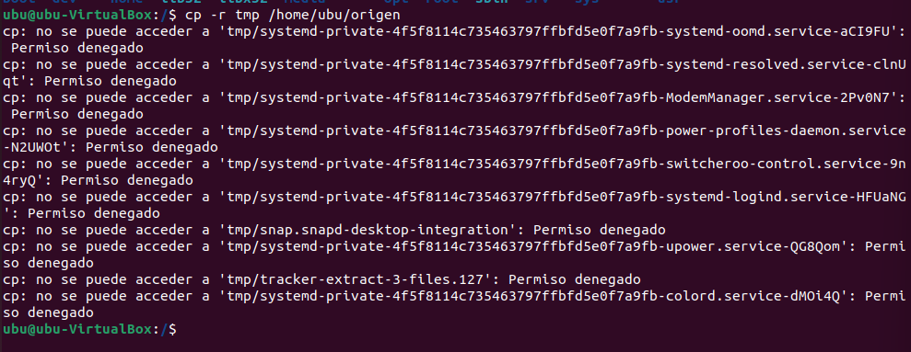

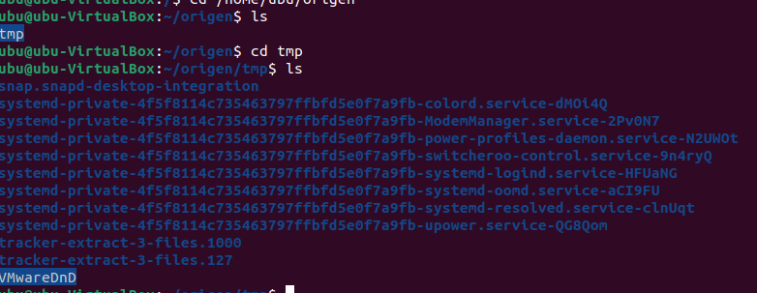

### 3.5. Mou el contingut de origen a desti sense demanar confirmació.

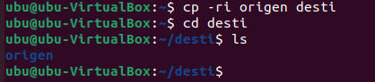

### 3.6. Renombra el directori origen per org.



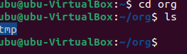

### 3.7. Esborra algun fitxer del directori proves demanant confirmació.



### 3.8. Esborra el directori proves amb els seus subdirectoris sense demanar confirmació.



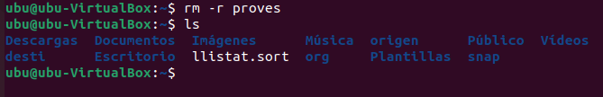

## 

## 4. Recerques en arxius.

### 4.1. Mostra el contingut de tots els fitxers de configuració (extensió .conf) del directori /etc.

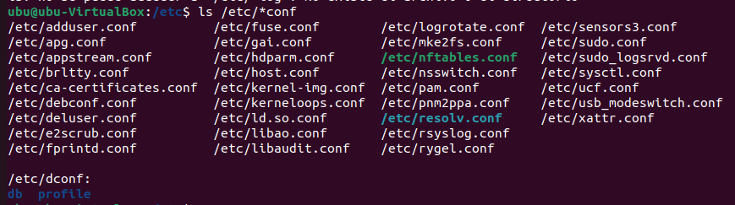

### 4.2. Mostra el contingut del fitxer /etc/adduser.conf paginat.

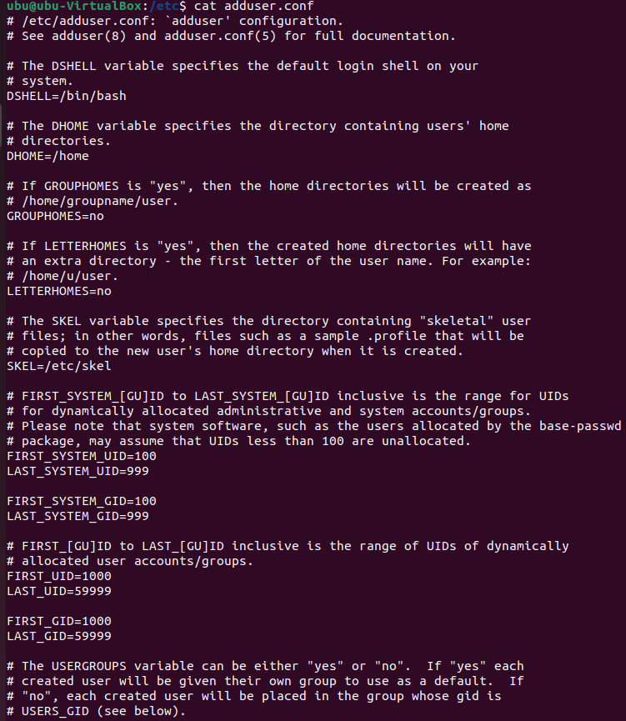

### 4.3. Esborra la pantalla amb la comanda clear i mostra les 20 útlimes linies del fitxer /etc/adduser.conf i pagina en blocs de 4 línies.



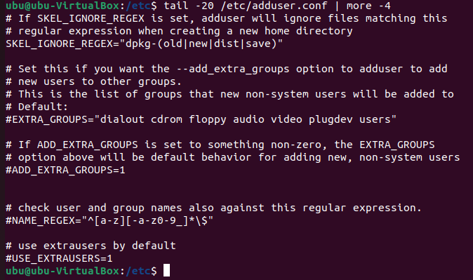

### 4.4. Mostra les 25 últimes línies del fitxer /etc/adduser.conf.

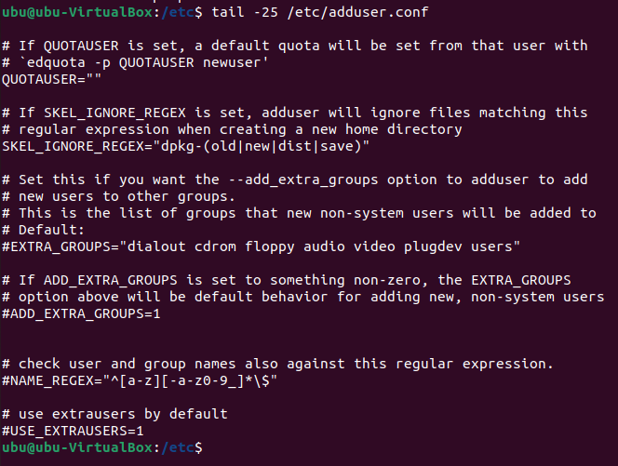

### 4.5. Cerca dins l’arxiu /etc/adduser.conf totes les línies que contenen la paraula SKEL mostrant dues línies abans i després del punt on s’ha trobat.

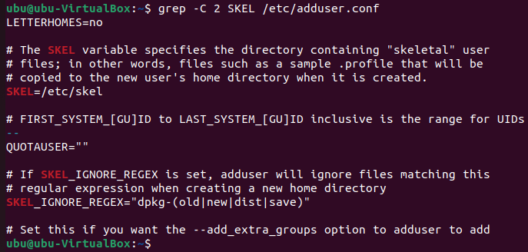

### 4.6. Compta el número de vegades que apareix la paraula nologin a l’arxiu /etc/passwd.

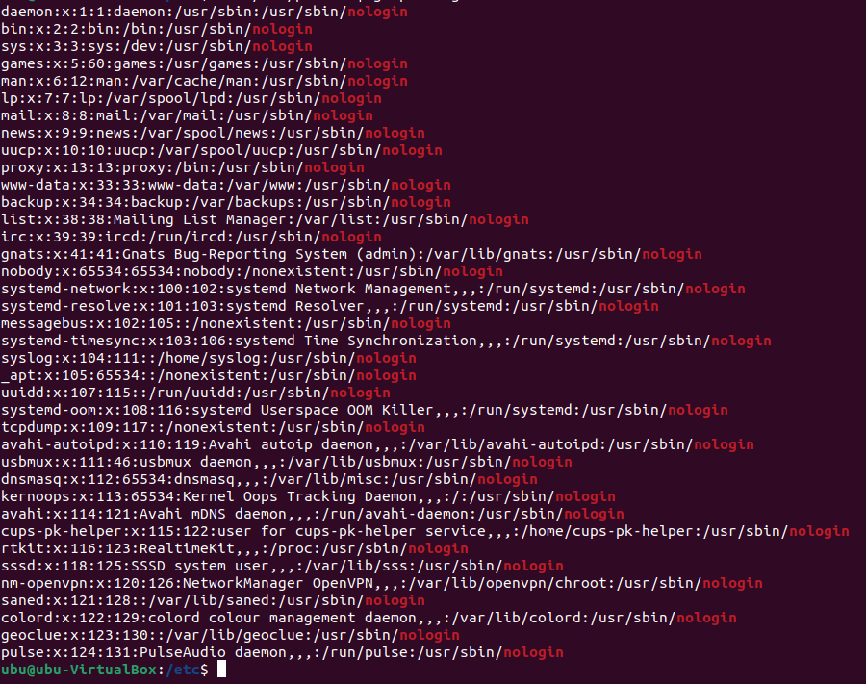

Surt unes 37 vegades

### 4.7. Cerca totes les línies dins del fitxer /etc/passwd que no conenten la paraula /bin/bash.



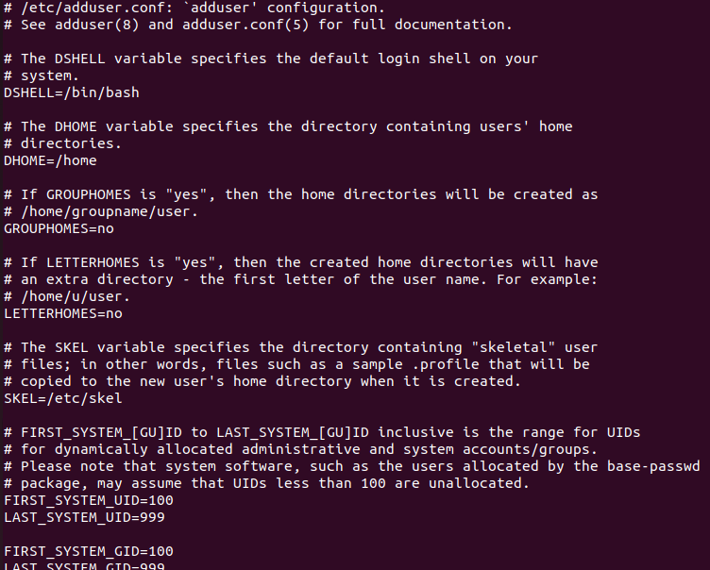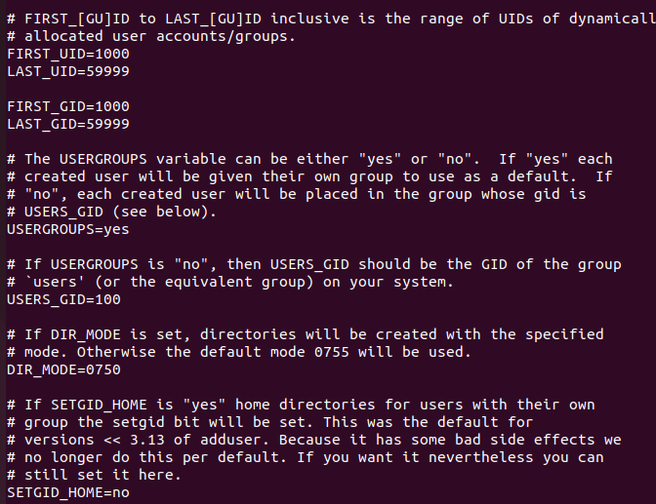

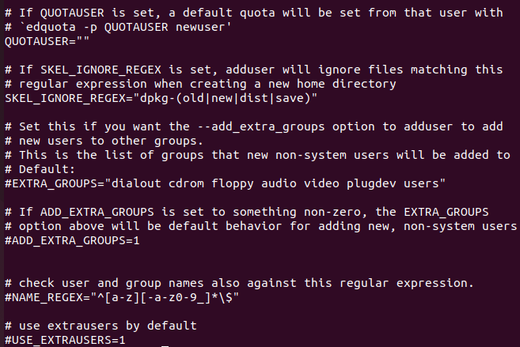

### 

### 

### 

### 4.8. Cerca el nom de tots els arxius dins del directori /etc que contenen la paraula linux o Linux utilitzant patrons regulars.

ls [Ll]inux

### 4.9. Troba dins del fitxer /etc/passwd totes les línies que comencen amb s o r utilitzant patrons regulars.

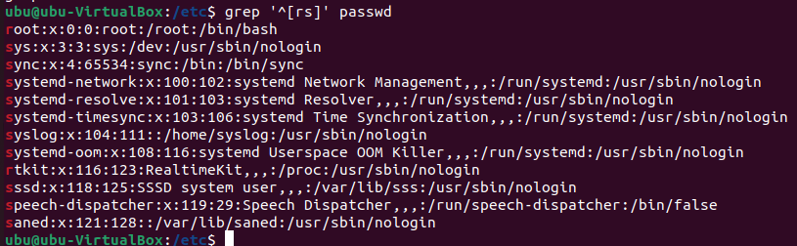

### 4.10. Troba dins de /etc/passwd totes les línies que acabin amb la paraula log utilitzant expressions regulars.



## 

## 

## 5. Funcionament de l’ajuda de Linux.

### 5.1. Mostra l’ajuda de la comanda cp.



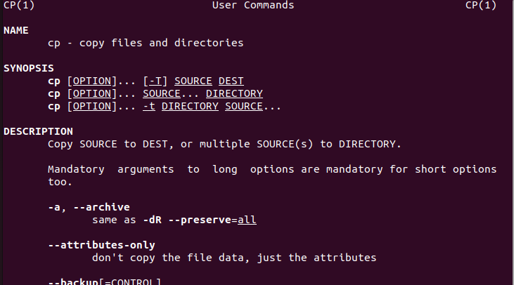

### 5.2. Què es pot trobar en aquesta ajuda?

En aquesta ajuda es pot trobar per què serveix aquesta comanda, tres maneres d’utilitzar-les, una descripció més detallada amb diverses opcions per la comanda…

### 

### 5.3. Hi ha alguna forma de veure altres ajudes?

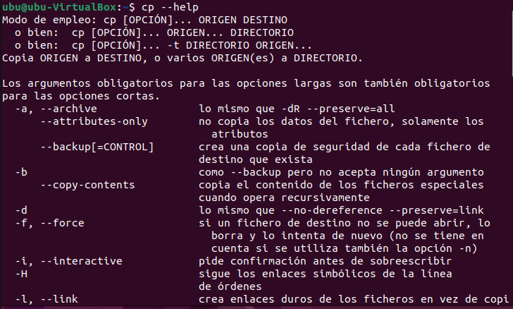

### 5.4. Amb la comanda man com es pot veure altres pàgines d’ajuda?

Fent clic a “e” per exemple et mouras de línia.

## 

## 6. Gestió de paquets de Linux.

### 6.1. Actualitza la llista de repositoris del teu sistema.

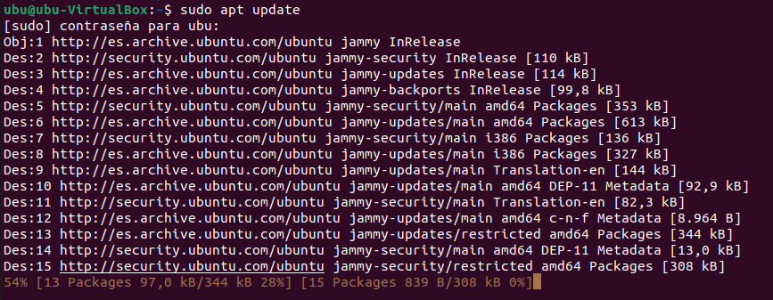

Sense el sudo no deixa, demana certs permisos

### 6.2. Actualitza a la ultima versió tots els paquets instal·lats.

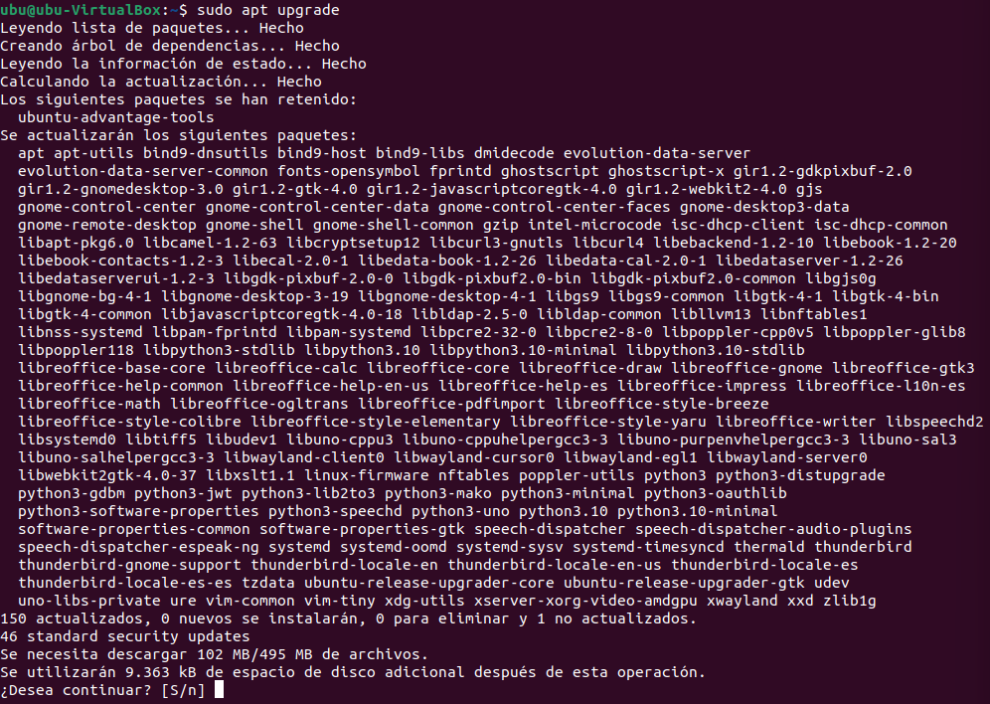

### 6.3. Realitza la instal·lació del paquet Lynx.



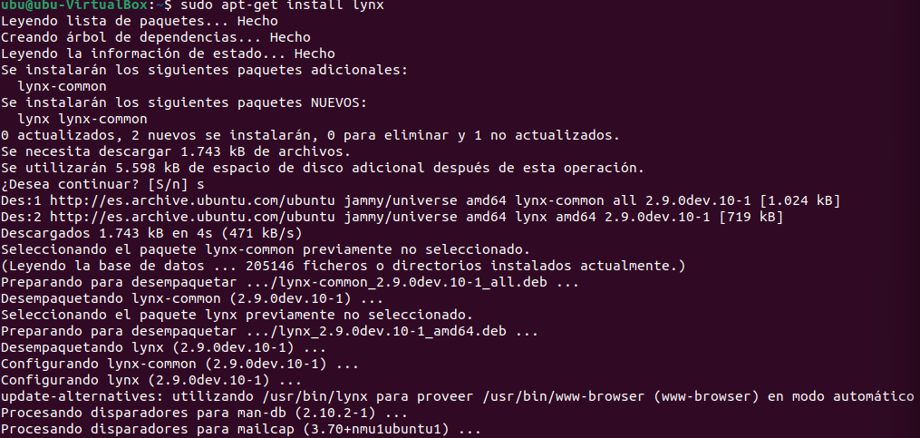

### 

### 6.4. Comprova el funcionament del software instal·lat.

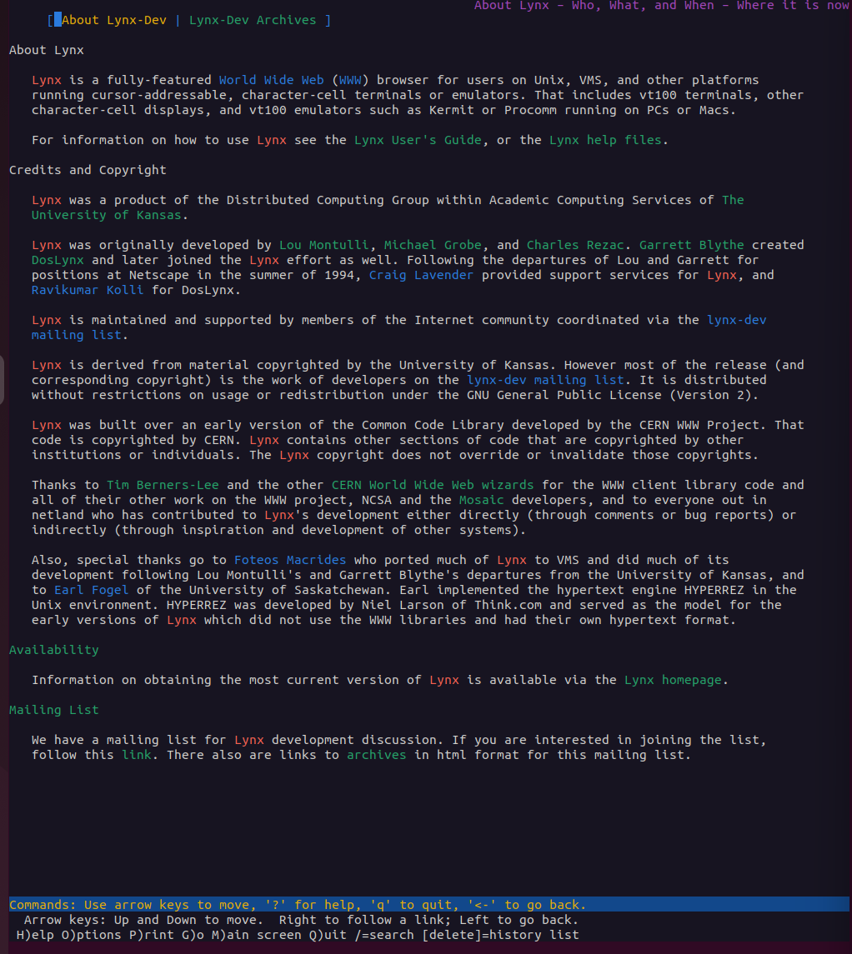

### 6.5. Esborra els paquets descarregats en les instal·lacions.



### 6.6. Des instal·la el paquet Lynx.



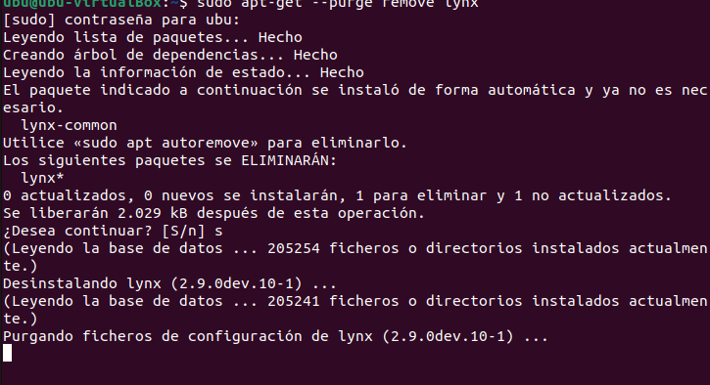

## 

## 

## 

## 7. Gestió de permisos de fitxers.

### 7.1. Crear un fitxer de text a la tema home amb el contingut que vulguis.

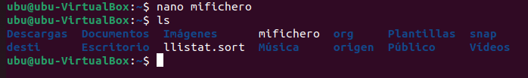

### 7.2. Modifica els seus permisos perquè siguin aquests r-xrw---x.

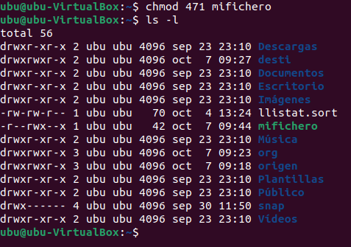

### 7.3. Afegeix a tots els arxius del teva home el permís x al propietari.



### 7.4. Modifica el propietari del fitxer creat anteriorment perquè sigui d’un altre usuari i grup.

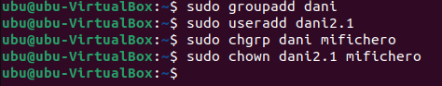

### 7.5. Tornar a posar el fitxer al grup teu.

